Фоторепортаж об участии в Восьмой общероссийской акции «Дарите книги с любовью!»

Подготовили и провели
Воспитатели группы «подсолнухи»
Чезганова В.Б. Швецова О.Ю.
Цель: Развитие интереса к чтению книг.
Задачи: формировать у детей понимания того, что книга источник знаний. Вызвать положительные эмоции при чтении и дарении книг.
Воспитывать интерес к книге и бережное отношение к ним.

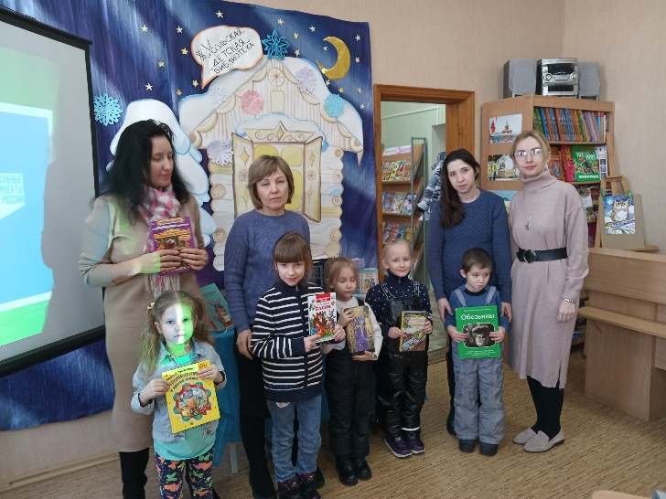 | 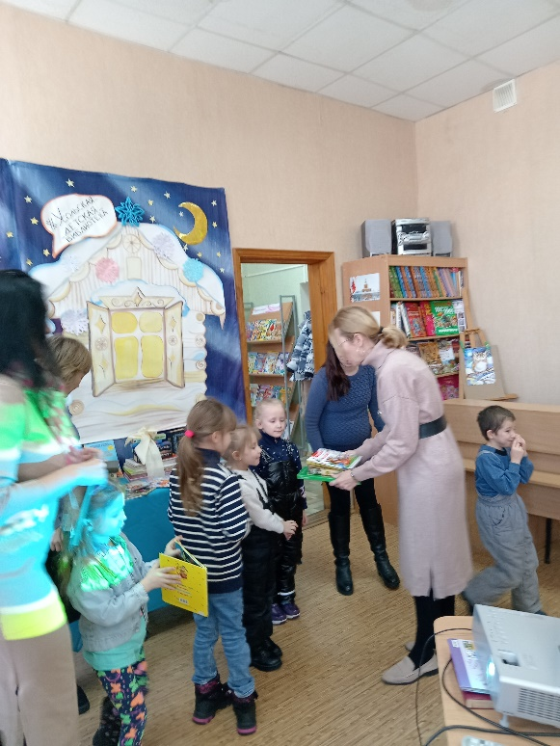
Лучшие детские книжки | Дарят книги в библиотеку
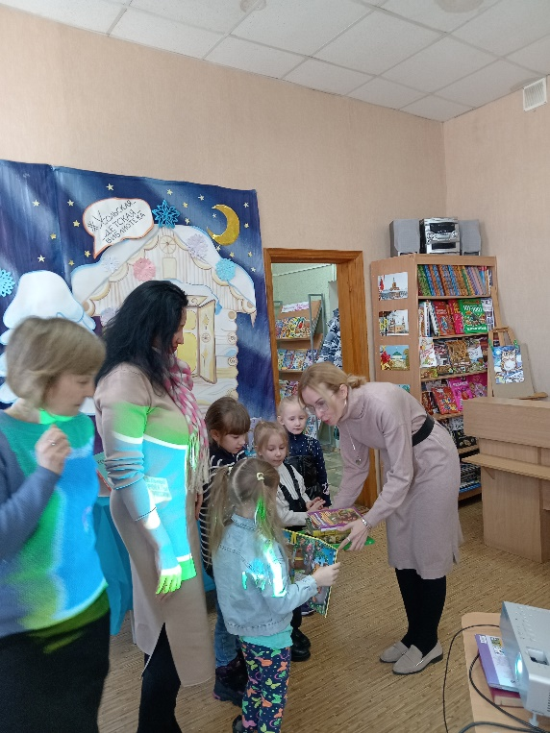 | Мы подумали сегодня  И решили подарить,  Вам отличнейшую книгу,  Наш подарок не забыть!

